**华北水利水电大学大学生暑期社会实践活动**

**简 报**

**第（ 18 ）期**

**社会实践活动领导小组办公室 2018年7月17日**

★巍巍山绿茵，浓浓支教情

★用五彩折纸，衍众生万物

★访中牟水利局，深入了解河长制

★增强防汛宣传，带动经济发展

巍巍山绿茵，浓浓支教情

——数学与统计学院梦想随支教飞扬

7月14日，支教的第六天，我们遇到了进行社会实践以来最炎热的一天，而支教环境相对简陋，教室的风扇拼命地转，也依旧挡不住孩子们汗流浃背。“书山有路勤为径，学海无涯苦作舟。”即使环境这般艰苦，孩子们的学习热情依旧一如既往。

上午，走进教室，看到孩子们纯真以及对知识的渴望的眼神，听到孩子们朗朗读书声，氤氲绕耳，一切燥热不安就会被抛至九霄云外。使我们对本次教课，有了更多的热情和信心。在美术课上，我们以“梦想”为主题，让孩子们通过自己的想象在黑板上画下自己认为的“梦想”的样子。美术课接近尾声时，孩子们也都完成了自己的绘画。一些孩子想法新奇，而一些年龄稍大点的学生所作的绘画作多多少少都与“职业”这一较为现实性的词语相联系。看到这种情况，我们都有些感伤，由于长期处于较为封闭的环境中，使得他们对梦想少一些了多元化的想象，而偏向于模式化、现实化。了解到这些，更加坚定了我们的教学目标：做好本次支教活动，尽己所能为他们展现一个他们不常涉足的开放的世界。

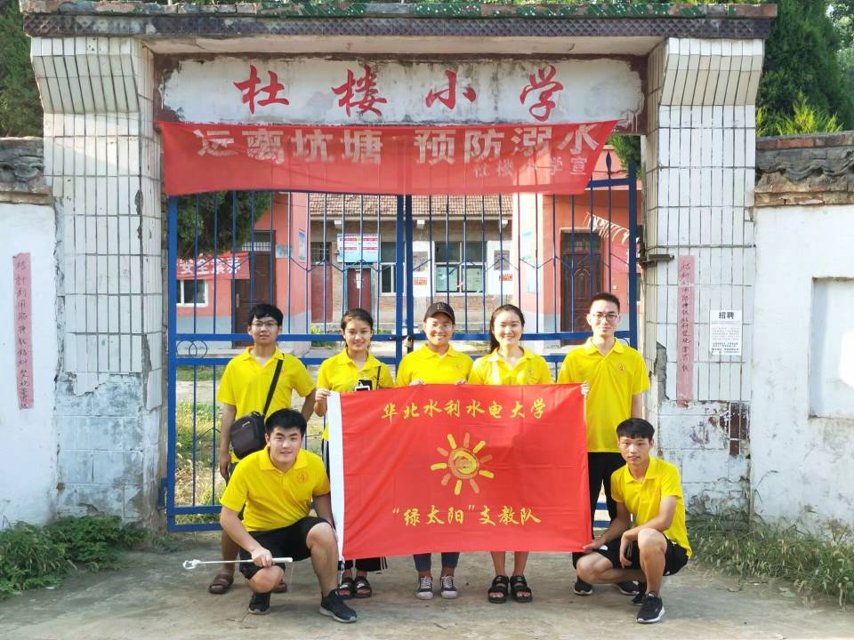支教活动不仅能给我们每位实践人员一份珍贵的回忆，还能带给孩子们丰富的暑假生活。巍巍山绿茵，浓浓支教情，让这份爱清凉整个夏天。

巍巍山绿茵，浓浓支教情

用五彩折纸，衍众生万物

——电力学院小马达筑梦童年暑期社会实践队

7月15日，细雨霏霏，这天的教学活动是折纸与衍纸，尤其衍纸艺术，是这次活动的教学重点。

上午，实践队员早早到达天骄华庭社区，着手准备折纸所需的材料。随着小朋友的到来，整个活动室逐渐变得热闹起来，充满了活力与生机。孩子们到齐后，我们特邀社区工作人员前来主持，活动由此拉开了帷幕。为活跃气氛，我们首先带领孩子们做了一个小游戏“捉虫虫”，孩子们玩的不亦乐乎，既锻炼了他们身体的协调性又使他们放开自己更好地投入到活动的下一环节。游戏结束后，教学活动正式开始。在老师的指导下，大朋友与小朋友手牵手，心连心，共同折出了许多有趣的作品：展翅飞翔的鹤，呱呱大叫的青蛙，翩翩起舞的蝴蝶……

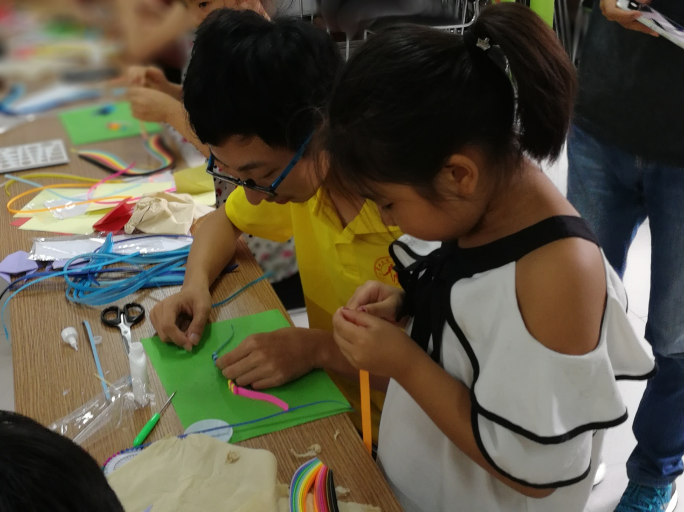衍纸起舞，灵动课堂

下午，开始了今天的重头戏——衍纸教学。衍纸画又称卷纸画，通过特殊手法把单薄的纸张变为具有立体感的奇妙艺术品，相传是由修女为装饰教堂所创作的。卷纸画形式图案样板丰富多样，考验的不只是技巧，更多的是耐心与合作能力。在实践队员的帮助下，小朋友开始了衍纸画的创作过程。过程中出现了许多的问题，有的小朋友坚持不懈，耐心细心，发现并解决了问题，而有的小朋友却早早放弃，用逃避面对现实。天下难事必做于易，天下大事必作于细，这何尝不是一种对个性与品格的检验？活动的最后诞生了一幅惟妙惟肖的作品，实践队员和小朋友在画的背面留下了自己的名字，这是我们友谊的见证，更是对小朋友毅力与智慧最好的证明。

访中牟水利局，深入了解河长制

——水利学院青山绿水流中牟，小小河青巡联监实践队

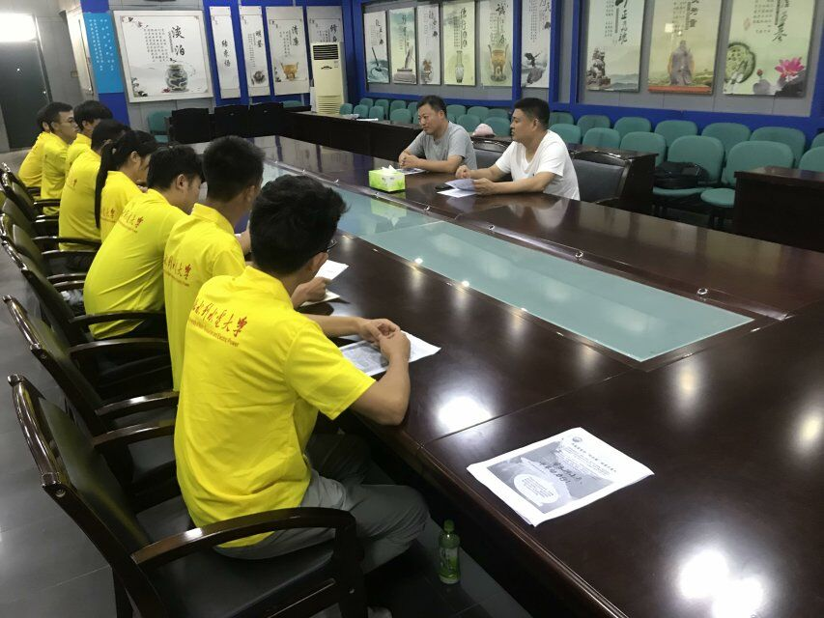为切实践行绿色发展理念，推进生态文明、美丽中牟建设，更加全面地了解“河长制”，7月15日，“青山绿水流中牟，小小河青巡联监”实践队伍走进了中牟县水利局进行访问学习。

深入了解“河长制”，采访进行时

到达之后，队员们有幸采访到了中牟县水利局副局长。本次采访中，队员们对“河长制”提出了一些疑问，在“河长制的实行对治理河流污染有什么优势或者好处？”、“县水利工程在防汛抗旱方面有什么措施？”等问题上，局长进行了耐心且详细的解答，并强调，针对该县全面推行“河长制”工作，要统一思想，充分认识推行“河长制”的重大意义；要抓住关键，准确把握推行“河长制”的目标任务；要齐抓共管，大力强化推行“河长制”的责任担当。全县上下要进一步统一思想、提高认识，真抓实干，切实把全县河流和湖泊治理好、保护好、管理好，为打造“生态中牟、美丽中牟”、早日建设成都市型田园城市提供更加坚实的生态保障。

此次采访中，队员们从中受益颇多，对“河长制”有了更深入的了解。并认识到全面推行“河长制”，加强河流、湖泊保护和治理的责任重大、意义深远。

增强防汛宣传，带动经济发展

——环工学院“水精灵”防汛抗旱服务队

7月8日早，华北水利水电大学环境与市政工程学院开展的“增强防汛抗旱意识，‘水精灵’在行动”活动正式开始。这次活动的团队一共19人，旨在大力普及防汛抗旱相关知识，提升社会公众防灾避险意识和能力，了解黄河对经济方面的影响，一同前往开封对黄河进行实地调查。

黄河经济带，位于黄河沿线地区，主要是指分布在黄河沿线的地区而形成的一条经济地带，主要由山东、河南、山西、陕西等9省11方组成。沿黄河流域经济区作为相对明确的经济区域概念，河南又是沿黄经济带中段的一个内陆省份，河南有条件和资格承担起沿黄河经济带龙头的这样使命。很多专家学者认为，河南对沿黄省区的经济拉动是有限的，这是因为河南是相对封闭的经济区域。

经过几个小时的行程，我们终于到达了目的地——黑岗口坝头，在此我们观察到当时的黄河，水流量和含沙量都非常高，老师时刻提醒我们注意自己的人身安全，如果不慎落水，后果将非常严重。后来我们联系到了开封第一黄河河务局防汛办公室主任李国顺，为我们讲解了黄河的一些基本情况，以及对经济方面的影响，从他口中我们得知，古往今来黄河水患的发生每次都引起重大伤亡以及区域经济的发展停滞甚至倒退，治理黄河水患问题刻不容缓，不仅仅是有助于河南省的经济发展，更多的是对于整条黄河经济带的推动，身处中段正是枢纽所在，经济带的发展需要更要求了对于黄河水患的严格防治。

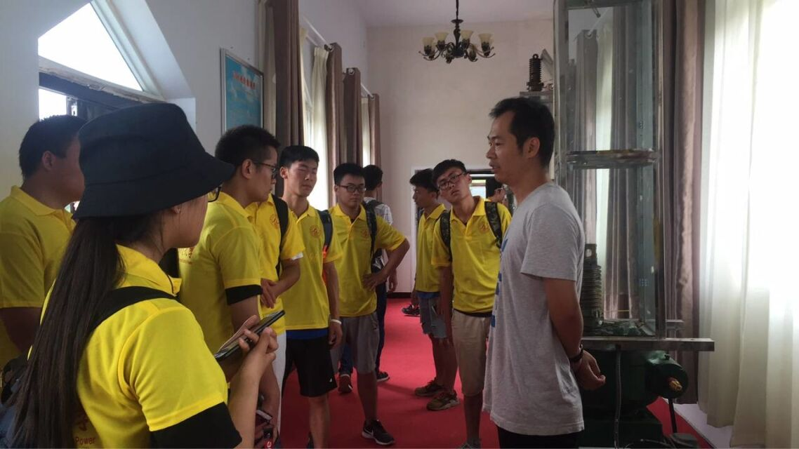深入了解，贴切实际

经过这次的实地调查，我发现原以为黄河离我们非常远，实际上和我们的生活息息相关，我们应该有相关知识储备，对于黄河水患的治理，目前我们暂时不能提供实质性的帮助，但也要尽自己的微薄之力，可以加强防汛安全宣传方面的工作，同时努力学习，时刻为将来付出自己的一份力而不断拼搏。

**指 导：**祁 萌

**主　　审：**宋凯果

**主　　编：**任 智

**执行主编：**钱超杰 何思珂 孙静 孙孟丽

**联系地址：**华北水利水电大学团委(450011)

**联系电话：**0371-69127469

**电子邮箱：**[m15737115757@163.com](mailto:m15737115757@163.com)

**报：**团省委、校党委

**送：**党群各部门、各院、部、处